BY-PASS - instaluje se u ventilů RX65 a RX63 (mají je jen některé typy)
Na BY-PASSU lze nastavit přimíchávání neupravené vody, nebo BY-PASS – obchvat změkčovače – filtru, lze zcela uzavřít a filtr odpojit, aniž by byla přerušena dodávka vody.
By-pass lze připojit samostatně i k jiným filtrům, např. k míchání vody u filtrů na zvýšení pH.

RX65 - BY-PASS ¾“ (dva ventily) - je na něm vyznačeno:
- IN SERV - veškerá voda teče přes filtr a voda je zcela měkká
- Stupnice 1 – 7 pro nastavení množství přimíchávané vody do upravené (ideální nastavení je okolo stupnice č.1 aby voda nebyla příliš měkká ani příliš tvrdá). Pozor! Přimíchávání se nesmí dělat kde je multifunkční filtr Ecomix či Ecotar, ale jen u klasického změkčovače!!!
- BY-PASS – voda teče pouze přes BY-PASS neupravená
- Zcela uzavřeno, voda neteče nikam, páčka na přívodu do filtru musí být nastavená na BY-PASS, druhá páčka na vývodu z filtru musí být nastavena na IN SERV.
U BY-PASSU ¾“ při nastavení přimíchávání vody, je nutné nastavovat obě páčky ventilů na stejnou stupnici!

IN-SERV = zcela měkká voda a čím vyšší číslo tím tvrdší voda.
Ideální nastavení u změkčovače aby voda nebyla zcela měkká je na stupnici nastavit od 0,5 – max 1,5.

RX63 - BY-PASS 1“ (jedno ovládací kolečko) – je na něm vyznačeno:
- IN SERV - veškerá voda teče přes změkčovač a voda je zcela měkká
- Stupnice 1 – 4 pro nastavení množství přimíchávané vody do upravené vody, čím vyšší číslo tím tvrdší voda.
- BY-PASS – voda teče pouze přes BY-PASS neupravená
CLOSE – uzavřeno, voda neteče nikam

IN-SERV = zcela měkká voda a čím vyšší číslo tím tvrdší.
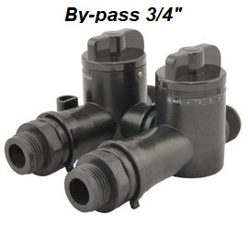
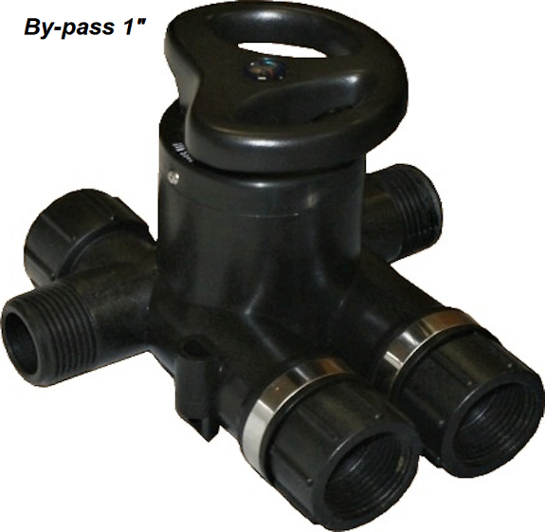
Ideální nastavení u změkčovače, aby voda nebyla zcela měkká je na stupnici nastavit od 1,0 – max 2,0.
Kde jsou modré šipky se zastrčí kabel, který vede z řídící jednotky změkčovače. V by-passu je vrtulka která odečítá m3 a měří průtok.

